3. ЛАБОРАТОРНА РОБОТА № 2 ДИСПЕРСІЙНИЙ АНАЛІЗ

3.1 Мета роботи

Метою роботи є вивчення основних принципів проведення дисперсійного аналізу. А також отримання навичок їх застосування для рішення практичних задач.

3.2Теоретичні відомості

Нехай на кількісний нормально розподілену ознаку впливає фактор 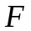, який має 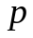 постійних рівнів 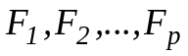. На кожному рівні проведено випробувань. Результати спостережень – числа випробувань [4] та номери рівнів фактора записуються у вигляді таблиці (табл. 3.1).
Таблиця 3.1 – результати спостережень та рівні факторів
Номери  випробувань | Рівні фактора
i | F₁ | F₂ | … | F_{p}
1  2  …  q | 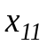  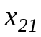  …  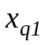 | 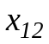  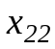  …  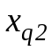 | …  …  …  … | 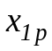  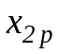  …  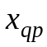
Групова  середня 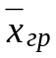 | 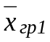 | 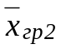 | … | 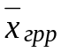

Необхідно на рівні значущості  перевірити нульову гіпотезу про рівність групових середніх. Для вирішення цієї задачі вводяться:
- загальна сума квадратів відхилень спостережуваних значень ознаки від загальної середньої:
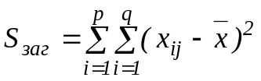; (3.1)
- факторна сума квадратів відхилень групових середніх від загальної середньої:
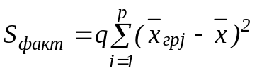 ; (3.2)
- залишкова сума:
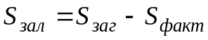 . (3.3)
Далі, знаходять факторну та залишкову дисперсії :
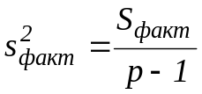 , 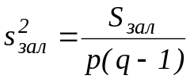 (3.4)
Порівнюють факторну та залишкову дисперсії за допомогою критерію Фішера-Снедекора.
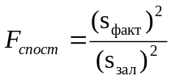
Якщо 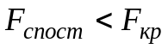 - різниця між груповими середніми незначуща.
Якщо 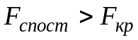 - різниця між груповими середніми значуща.

3.3 Порядок виконання роботи

В ході виконання роботи потрібно створити програму, яка б реалізовувала розв’язок задачі вказаної в тексті завдання.

Варіанти завдань:
1. Проведено по чотири випробування на кожному з трьох рівнів фактору . За допомогою методу дисперсійного аналізу на рівні значущості 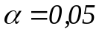 перевірити нульову гіпотезу про рівність групових середніх [5]. Передбачається, що вибірки витягнуті з нормальних сукупностей з однаковими дисперсіями. Результати випробувань наведені у табл. 3.2.

Таблиця 3.2 – Результати випробувань
Номер  випробування | Рівні фактору
 | 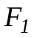 | 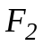 | 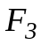
1  2  3  4 | 38  36  35  31 | 20  24  26  30 | 21  22  31  34
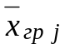 | 35 | 25 | 27

2. Проведено по п’ять випробувань на кожному з чотирьох рівнів фактору . За допомогою методу дисперсійного аналізу на рівні значущості перевірити нульову гіпотезу про рівність групових середніх . Передбачається, що вибірки витягнуті з нормальних сукупностей з однаковими дисперсіями. Результати випробувань наведені у табл. 3.3.

Таблиця 3.3 – Результати випробувань
Номер  випробування | Рівні фактору
 |  |  |  | 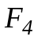
1  2  3  4  5 | 36  47  50  58  67 | 56  61  64  66  66 | 52  57  59  58  79 | 39  57  63  61  65
 | 51,6 | 62,6 | 61,0 | 57,0

3. Проведено по вісім випробувань на кожному з шести рівнів фактору . За допомогою методу дисперсійного аналізу на рівні значущості 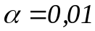 перевірити нульову гіпотезу про рівність групових середніх . Передбачається, що вибірки витягнуті з нормальних сукупностей з однаковими дисперсіями. Результати випробувань наведені у табл. 3.4.

Таблиця 3.4 – Результати випробувань
Номер  випробування | Рівні фактору
 |  |  |  |  | 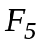 | 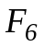
1  2  3  4  5  6  7  8 | 100  101  126  128  133  141  147  148 | 92  102  104  115  119  122  128  146 | 74  87  88  93  94  101  102  105 | 68  80  83  87  96  97  106  127 | 64  83  83  84  90  96  101  111 | 69  71  80  80  81  82  86  99
 | 128 | 116 | 93 | 93 | 89 | 81

4. Проведено по чотири випробування на кожному з трьох рівнів фактору . За допомогою методу дисперсійного аналізу на рівні значущості перевірити нульову гіпотезу про рівність групових середніх . Передбачається, що вибірки витягнуті з нормальних сукупностей з однаковими дисперсіями. Результати випробувань наведені у табл. 3.5.

Таблиця 3.5 – Результати випробувань
Номер  випробування | Рівні фактору
1  2  3  4 | 35  32  31  30 | 30  24  26  20 | 21  22  34  31
 | 32 | 25 | 27

5. Проведено по сім випробувань на кожному з чотирьох рівнів фактору . За допомогою методу дисперсійного аналізу на рівні значущості перевірити нульову гіпотезу про рівність групових середніх . Передбачається, що вибірки витягнуті з нормальних сукупностей з однаковими дисперсіями. Результати випробувань наведені у табл. 3.6.

Таблиця 3.6 – Результати випробувань
Номер  випробування | Рівні фактору
1  2  3  4  5  6  7 | 51  59  53  59  63  69  72 | 52  58  66  69  70  72  74 | 56  56  58  58  70  74  78 | 54  58  62  64  66  67  69
 | 60,9 | 65,9 | 64,3 | 62,9

6. Проведено по чотири випробування на кожному з трьох рівнів фактору . За допомогою методу дисперсійного аналізу на рівні значущості перевірити нульову гіпотезу про рівність групових середніх . Передбачається, що вибірки витягнуті з нормальних сукупностей з однаковими дисперсіями. Результати випробувань наведені у табл. 3.7.

Таблиця 3.7 – Результати випробувань
Номер  випробування | Рівні фактору
1  2  3  4 | 27  23  29  29 | 24  20  26  30 | 22  21  36  37
 | 27 | 25 | 29

